Возвращение из путешествия
4 октября 2020 г., воскресенье
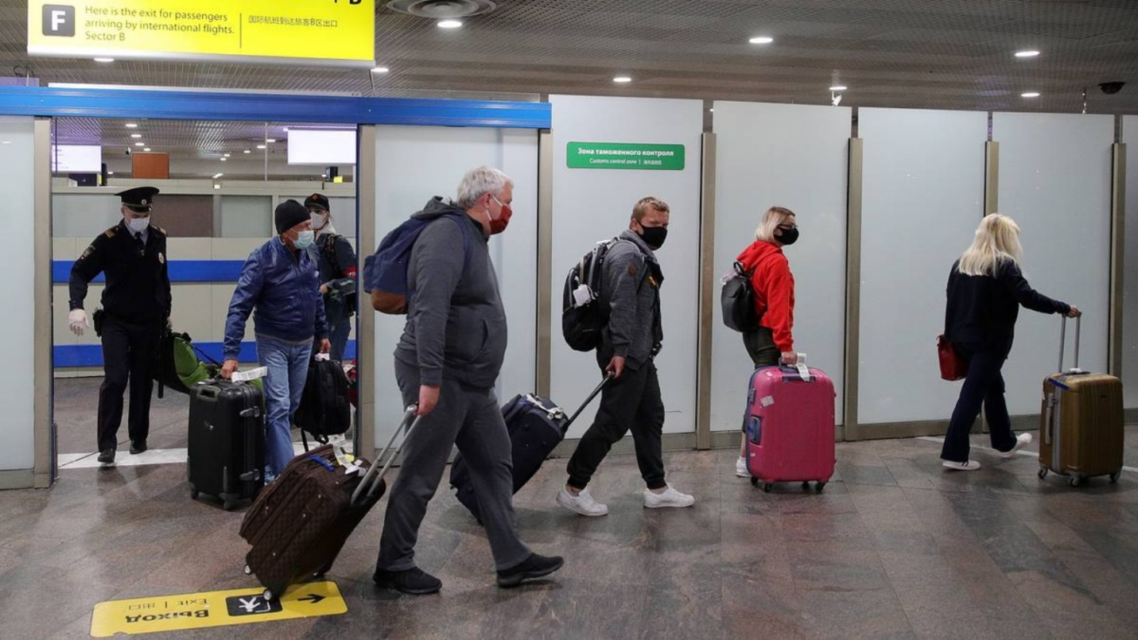

С наступлением бархатного сезона и восстановлением международного авиасообщения, россияне активно возвращаются к путешествиям.
К сожалению, опасность распространения новой коронавирусной инфекции сохраняется, и во многих странах ведены обязательные требования к въезжающим на их территорию гражданам.
Тем, кто решит провести свой отпуск за рубежом, нужно заранее узнать, что именно потребуется в стране назначения (результат анализа на COVID-19, необходимость двухнедельного карантина, возможны и или другие требования).
Россиянам, прилетающим из-за рубежа на родину необходимо:
- До вылета в Российскую Федерацию (при приобретении билета, но не позднее регистрации на рейс) - заполнить форму на Едином портале государственных и муниципальных услуг в электронном виде.
- На борту самолёта - заполнить анкету прибывающего.

- В течение 3-х дней с момента возвращения в Россию -сделать ПЦР-тест (мазок на коронавирус из носа и горла).
- До получения результатов лабораторного теста на коронавирус-соблюдать режим самоизоляции по месту жительства.
- В течение 14-ти календарных дней со дня прибытия в Россию - при любом недомогании незамедлительно обратиться за медицинской помощью без посещения медицинских организаций.
Об этом говорится в постановлении Главного государственного санитарного врача Российской Федерации от 18.09.2020 № 27 «О внесении изменений в постановление Главного государственного санитарного врача Российской Федерации от 18.03.2020 № 7 "Об обеспечении режима изоляции в целях предотвращения распространения COVID-2019»

